
TISKOVÁ ZPRÁVA
15. září 2021

Millenium Technologies uvedla do provozu nový reaktor pro plazmové zplyňování a vitrifikaci

Společnost Millenium Technologies, člen skupiny JRD, uvedla ve svém vědecko-technickém parku v Dubé do provozu nový reaktor pro plazmové zplyňování instalovaný letos v červnu. Jedná se o prototyp 3. generace s kapacitou 150 kg zpracovávané vstupní suroviny za hodinu, který byl doplněn o procesní plynový chromatograf, díky němuž bude proces v reaktoru ještě účinněji řízen a obsluha získá přesnější informace o produkovaném syntézním plynu.

Reaktor třetí generace pro plazmové zplyňování byl v Dubé instalován v červnu a nyní byl uveden do testovacího provozu. Prototyp technologicky navazuje na předchozí generace reaktorů. Při jeho konstrukci byly využity všechny doposud získané zkušenosti s cílem dosáhnout co největší efektivity provozu s co nejnižšími ekologickými dopady.

Výsledkem procesu plazmového zplyňování organických látek je syntézní plyn, jehož přesné složení je kontinuálně sledováno procesním plynovým chromatografem. Analýza probíhá online a kromě složení syntézního plynu a koncentrace jednotlivých složek zařízení poskytuje také informace o fyzikálně-chemických vlastnostech plynu, jako jsou výhřevnost, relativní a absolutní hustota, kompresibilitní faktor, Wobbeho index, metanové číslo a dolní a horní mez výbušnosti. Díky takto získaným údajům může obsluha zařízení lépe řídit proces v reaktoru a reagovat tak např. na změny ve složení vstupní suroviny.

„Vzhledem k tomu, že technologie plazmového zplyňování není všeobecně rozšířená ani ve světě, natož pak v naší republice, snažíme se ji v maximální míře rozvíjet a testovat všechny její možnosti. Instalace plynového chromatografu k nově spuštěnému reaktoru nám pomůže zjistit, jak konkrétní druhy odpadu v reaktoru fungují, potažmo k čemu jsou vhodné druhotné výstupní suroviny, zejména syntézní plyn, na základě jejich složení,“ uvádí k instalovaným technologiím Marek Lang, výkonný ředitel a člen představenstva Millenium Technologies.

Technologie plazmového zplyňování a vitrifikace je vhodná pro materiálovou recyklaci široké škály organického i anorganického odpadu. Za využití nízkoteplotního plazmatu o teplotě cca 3 000 – 5 000 °C dochází v reaktoru k přeměně energie obsažené v organické části odpadu na tepelnou a chemickou energii syntézního plynu. Anorganická část je roztavena a vitrifikována do sklovité strusky. Syntézní plyn, jehož hlavními složkami jsou kysličník uhelnatý, kysličník uhličitý, vodík a dusík, může být po odstranění znečišťujících látek využit jako chemická surovina pro výrobu vodíku, metanolu či syntetických paliv nebo jako zdroj energie pro výrobu tepla a elektřiny.
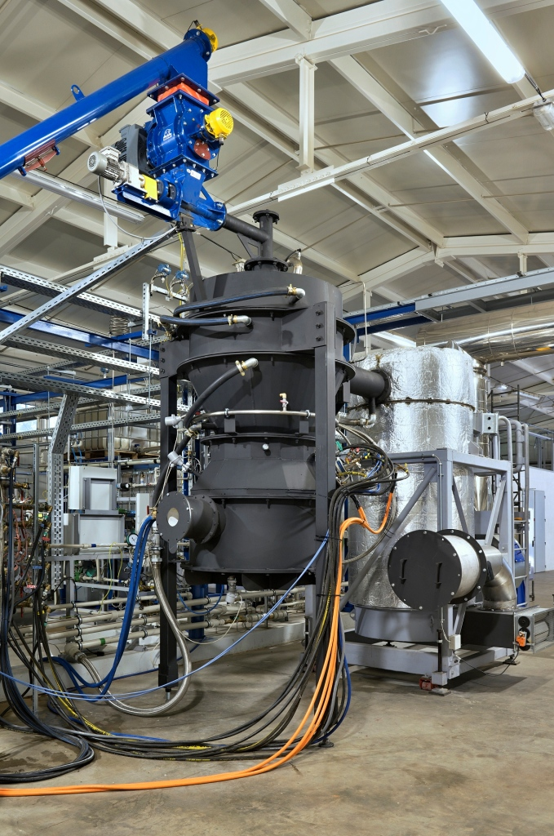

Reaktor 3. generace na plasmové zplyňování a vitrifikaci

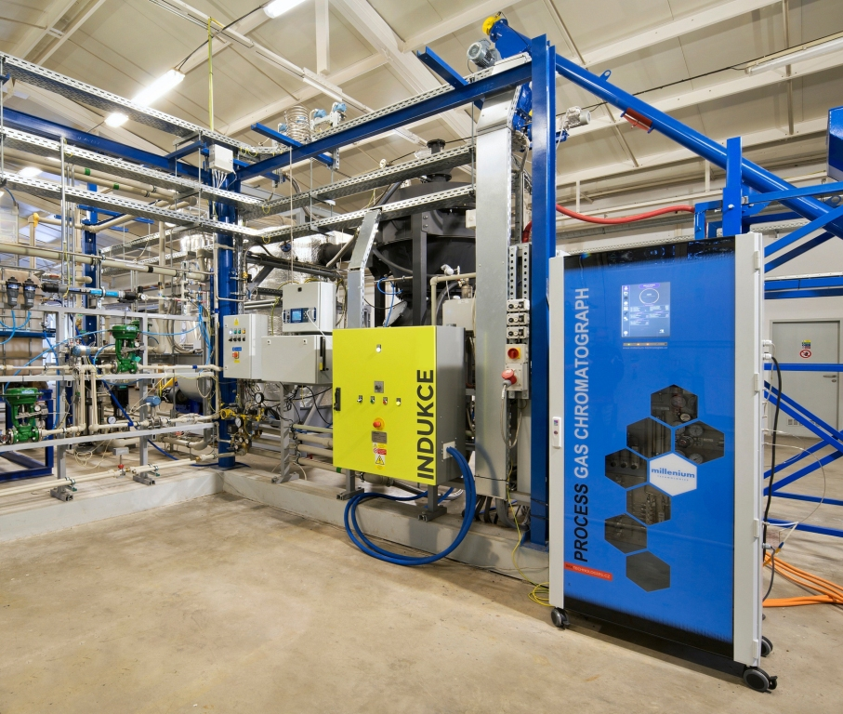

Reaktor byl doplněn procesním plynovým chromatografem

O společnosti Millenium Technologies:
Společnost Millenium Technologies a. s. se zaměřuje na plazmové zplyňování a vitrifikaci odpadu. Jedná se o efektivní, environmentálně šetrné a zcela bezpečné zpracování odpadu, jehož produktem je syntézní plyn a sklovitá struska. Oba produkty jsou druhotně použitelné jako energetický zdroj, respektive stavební materiál. Metoda plazmového zplyňování a vitrifikace je vhodná k likvidaci organického i anorganického odpadu a rovněž odpadu nebezpečného. Společnost Millenium Technologies provozuje věděcko-technický park v Dubé, kde probíhá výzkum a testování technologie, a to ve spolupráci s odborníky z vědeckých pracovišť a vysokých škol. Společnost vedle výzkumu a testování připravuje ekologické projekty na míru podle požadavků jednotlivých klientů, např. samospráv měst a obcí, ČOV či zdravotnických zařízení.
O skupině JRD Group
JRD Group zastřešuje skupinu firem pod značkou JRD (JRD Development, JRD Property, JRD Energo, JRD Invest a JRD Plazma, pod kterou spadá společnost Millenium Technologies). Všechny jejich aktivity staví na jednotné filozofii, že cesta k udržitelné budoucnosti spočívá v propojení moderních technologií, čisté energie, ekologického přístupu a omezení energetické náročnosti staveb. Jednotlivé divize pokrývají široké spektrum oborů: od developmentu a nákupu či prodeje pozemků přes energetiku z obnovitelných zdrojů až po investice do výnosových nemovitostí. Z projektů moderní energetiky skupiny JRD Group stojí za zmínku portfolio fotovoltaických elektráren o výkonu 35 MWp v České republice a Maďarsku, druhý největší větrný park v České republice s instalovanou kapacitou 26 MW nebo technologie plazmového zplyňování (environmentálně šetrné zpracování odpadů s výrobou elektrické a tepelné energie).

Pro více informací kontaktuje:
Markéta Damková
Crest Communications
marketa.damkova@crestcom.cz
+420 731 613 623

